**מטלה 2**

**מגישים –**

|  |  |
| --- | --- |
| **אביהוא אושרי** | **203458484** |
| **אור אבוחצירה** | **311226617** |
| **דניאל ונטורה** | **318875085** |

**שאלה 1**

**המשחק שבחרנו לשחק הוא שולה הזהב -**

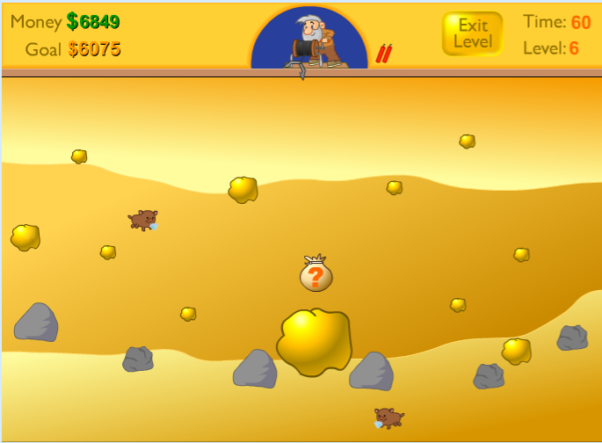

**כמה שחקנים יש – יש שחקן אחד**

**האם אפשר לשחק את המשחק עם פחות/יותר שחקנים – לא ניתן לשחק את המשחק עם יותר משחקן אחד**

**מה דפוסי האינטראקציה בין השחקנים (שיתופי/תחרותי וכו') – יש שחקן אחד לכן התחרות פה היא מול המחשב (אבל ניתן לעשות תחרות בתורות כמה נקודות מצליח להשיג כל שחקן בתורו**

**האם זה יכול להשתנות - לא**

**שאלה 2**

**מה הם היעדים במשחק – היעד בכל שלב הוא להגיע לסכום כסף שמוגדר בכל שלב ע"י איסוף זהב ויהלומים.**

**איך המשחק מודיע לשחקן את היעדים שלו – בתחילת כל שלב מופיע לשחקן מסך ובו יעד השלב ובנוסף מופיע בצד של המסך את הסכום כסף אליו הוא צריך להגיע וכמה הוא הצליח להשיג עד כה.**

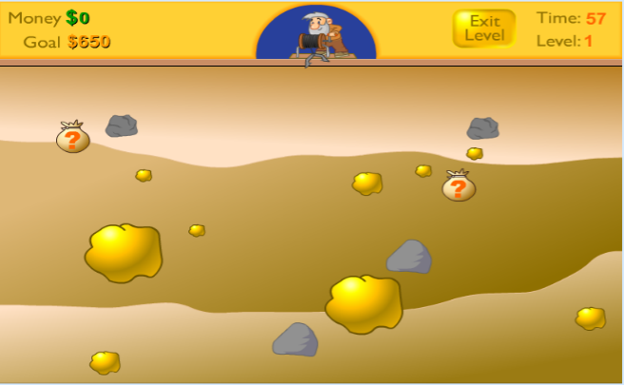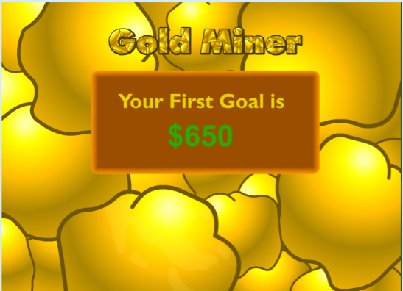

**האם השחקן יכול לבחור יעדים אחרים – לא ניתן לבחור יעדים נוספים כיוון שכל יעד בשלב מוגדר מראש**

**שאלה 3**

**מה הם התהליכים במשחק – על השחקן להשתמש בחצים**

**על מנת להפעיל את הגלגלת בכדי לאסוף את הזהב והיהלומים , לאחר כל שלב השחקן יכול לרכוש בחנות כמה אביזרים שיעזרו לו לעבור את השלב הבא**

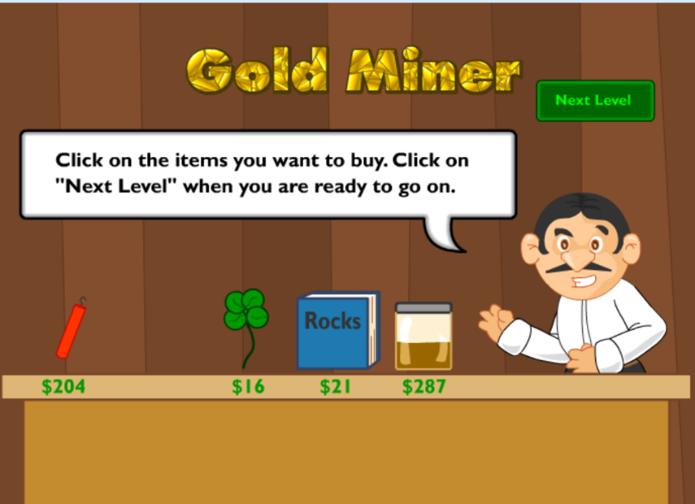

**מהם תהליכי-ההתחלה – תהליך ההתחלה הוא על ידי לחיצה על כפתור הStart ובנוסף יש גם הוראות בפינה השמאלית התחתונה**

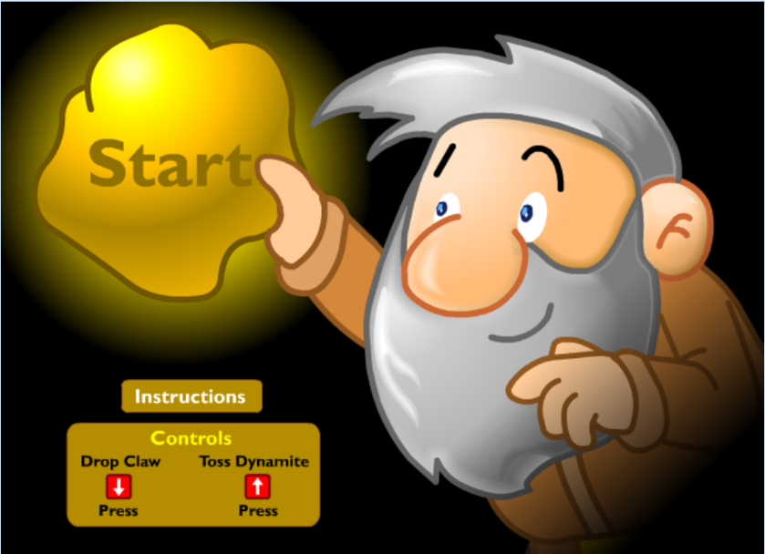

**מהי לולאת הליבה(loop game core) -** כל שלב בנוי באותה צורה יש כמו מערה , ועל השחקן להשתמש בחיצים בכדי לאסוף את האוצרות , בכל שלב רמת הקושי שונה ניתן להגיד כי יש סוג של לולאה על הגלגלת כאשר היא זזה מימין לשמאל

**מהם תהליכי- הסיום – ישנם שני תהליכי סיום :**

1. **סיום שלב בהצלחה –** תהליך זה השחקן **כן** מגיע לסכום הדרוש (או עובר אותו) לפני שנגמר הזמן

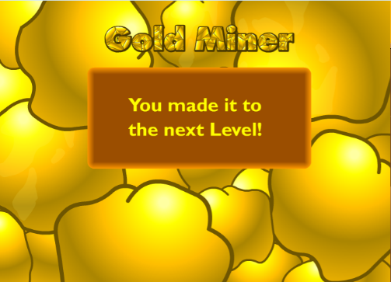

1. **סיום על ידי פסילה –** בתהליך זה השחקן **לא** מגיע לסכום הנדרש ממנו בתום הזמן

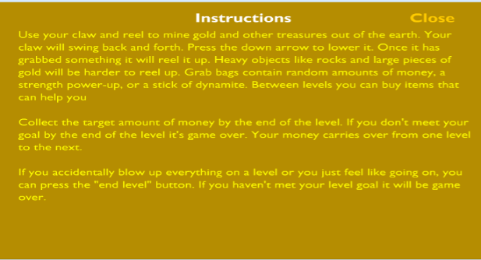**איך המשחק מלמד את השחקן על התהליכים – במהלך המשחק השחקן מבין מה עליו לעשות לבד אבל גם מוצע לו דף הוראות שמסביר על כל חוקי המשחק**

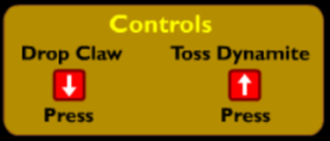

**איך התהליכים משפיעים על חוויית השחקן – התהליכים גורמים למשחק להיות מאתגר , אולם לאחר זמן מסיום המשחק לא מתקדם בנוסף תהליך הסיום שבו השחקן לא מצליח לסיים את השלב בהצלחה גורם למתח ותחושת אי שביעות רצון מעצמו אבל גם גורם לו לנסות שוב (סוג של התמכרות)**

**שאלה 4**

**מה הם החוקים במשחק –**

**חוק ראשון – להגיע ליעד המצופה מהשחקן בשלב כלשהו לפני שהשעון מגיע ל-0**

**איזה חוקים מגבילים את פעילות השחקן – אם השחקן לא מצליח להגיע לשווי המוגדל בכל שלב הוא נפסל**

**איזה חוקים קובעים תוצאה של פעולה –**

1. **אם תפסת יהלום תקבל ניקוד גבוה מאוד**
2. **אם תפסת סלע זהב גדול תקבל ניקוד גבוה יותר מסלע זהב קטן**
3. **אם תפסת סלע רגיל או חפרפרת תקבל ניקוד נמוך מאוד (ובינתיים הזמן שלך התבזבז)**

**איך השחקן לומד את החוקים? איך החוקים משפיעים על חוויית השחקן – השחקן לומד את החוקים תוך כדי משחק ומשפיעים עליו בכך שמוסיפים לו אתגר ומתח**

**מה היה קורה אילו היינו משנים אחד או יותר מהחוקים -**  **היה מוסף למשחק עוד אתגר למשל יש חפרפרות שאמורות להפריע לכורה הזהב בכך שהן זזות על המסך ואוכלות את האוצרות לכן על כורה הזהב לתכנן כיצד עליו לסיים את השלב האם לנסות לאסוף כמה שיותר זהב ויהלומים או קודם לנסות לתפוס את החפרפרות לפני שיאכלו לו את כל האוצרות**

**שאלה 5**

**מה הם המשאבים במשחק – המשאבים שיש במשחק הם , אבנים זהב ויהלומים , בנוסף השחקן יכול לרכוש:**

|  |  |
| --- | --- |
| 1. **הצנצנת** – פוליש ליהלומים מעלה את ערכם |  |
| 1. **הספר** – מעלה את הערך של האבנים |  |
| 1. **הדינמיט** – ניתן לפוצץ סלע/חפרפרת במידה והגלגלת תפסה אותה והשחקן לא רוצה לבזבז את הזמן |  |
| 1. **עלה תלתן** – נותן מזל לקבל בשקי ההפתעה דברים יותר טובים |  |
| 1. **תוספת כוח** – ניתן לכרות מהר יותר |  |
| 1. **זמן** |  |

**איך המשאבים הללו מועילים לשחקן –** משאבים אלו מגדירים את הניקוד בכדי לעבור כל שלב , בנוסף מאפשרים לשחקן להצליח לעבור את השלבים הבאים ללא בזבוז זמן מיותר או במילים אחרות נותן לשחקן יותר שליטה על המשחק

**איך עיצוב המשחק גורם לכך שהמשאבים יהיו נדירים­ –** על השחקן לצבור כמה שיותר ניקוד גבוה (גם אם עבר את היעד שלו) כדי שיוכל לרכוש את המשאבים בחנות כשתינתן לו האפשרות לכך זה בנוסף שחקן לא יכול לרכוש כמות בלתי מוגבלת של משאבים כיוון שהסכום הולך איתו לשלב הבא

**איך השחקן לומד מה הם המשאבים­ –** במהלך המשחק השחקן רוכש משאבים שהוא יוכל להיעזר בהם לעבור את השלבים , לכן תוך כדי משחק השחקן לומד כיצד להשתמש בהם בנוסף כאשר השחקן נמצא בחנות מול המוכר אז יש הסבר על כל משאב מה הוא עושה ולמה הוא יכול להועיל

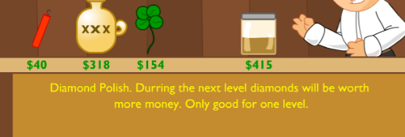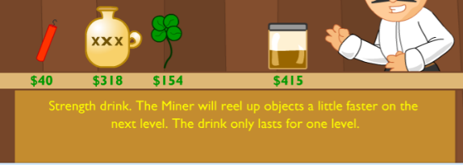

**איך השחקן יכול להשיג משאבים –** במהלך המשחק הוא אוסף אותם , ולאחר כל שלב הוא יכול לרכוש משאבים בעזרת הסכום שצבר בנוסף יש כמו "שקי הפתעה" עם סימן שאלה עליהם שהשחקן יכול לתפוס במהלך המשחק ולפעמים יש שם גם משאבים בנוסף ליהלומים ואוצרות



**שאלה 6**

**מה הם העימותים המרכזיים במשחק –**

|  |  |
| --- | --- |
| 1. **אבנים – שווי נמוך ומבזבזות זמן יקר** |  |
| 1. **זמן – במידה והזמן נגמר והשחקן לא הצליח לכרות מספיק זהב ויהלומים הוא נפסל** |  |
| 1. **חפרפרות – זזות מצד לצד ובכך מפריעות לכרות זהב ויהלומים והשווי שלהם נמוך** |  |
| 1. **גלגלת - זזה לאט מימין לשמאל ולפעמים אין כלום בכיוון שהיא מופנית אליו ובנוסף לפעמים השחקן לא מצליח לתפוס כלום ובכך מתבזבז לו הזמן** |  |

**האם השחקן יכול לבחור את העימותים –** השחקן לא יכול לבחור את העימותים אבל יכול להשתמש במשאבים שקנה על מנת להקל על העימות לדוגמה :

1. פיצוץ של עימות (אבן / חפרפרת) ע''י משאב (דינמיט)
2. על ידי קניית "ספר אבנים" הוא יוכל להעלות את הערך של האבן

**איך העימותים משפיעים על חוויית השחקן –** מוסיפים למשחק יותר אתגר ומעלים את רמת הקושי בנוסף עליו לתכנן מה עדיף לקחת יהלום שמוקף בסלעים או אבני זהב לדוגמה :

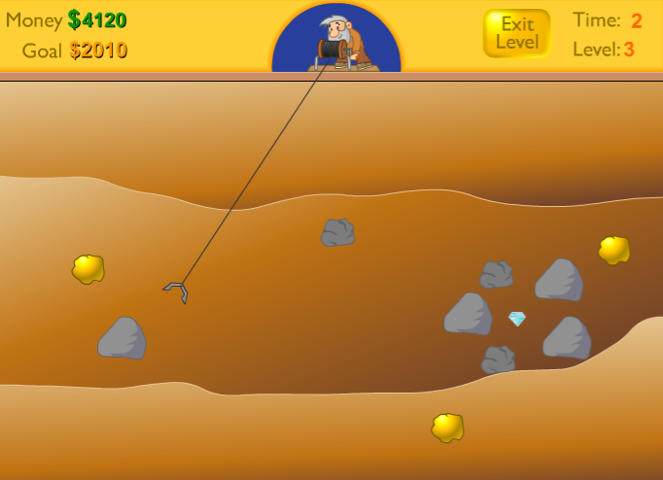

**שאלה 7**

**מה הם הגבולות של המשחק –** המשחק הוא בגבול המסך בלבד בעולם סגור ושטוח כלומר השחקן לא יכול לצאת מגבולות המשחק שמוגדרים מול עיניו

**שאלה 8**

**כמה תוצאות אפשריות יש למשחק, ומה הן התוצאות האפשריות –** למשחק יש שתי תוצאות :

* **שחקן יחיד –** מנצח בכך שמסיים את המשחק ומפסיד בכך שלא הצליח לעבור את השלב כמו שציינו קודם
* **שחקנים מרובים (בתורות) –** השחקן שמשיג את הניקוד הגבוה ביותר מגיע למקום הראשון ולאחריו השחקנים האחרים על פי ניקוד שלהם

**האם השחקן יודע מראש את כל התוצאות האפשריות, או שיש תוצאות שהוא מגלה רק במהלך המשחק –** השחקן יודע כי המשחק מוגדר בכך שברגע שהשחקן לא עובר את השלב הוא מפסיד

**עד כמה התוצאה תלויה במזל לעומת כישרון** – רוב המשחק תלוי בכישרון אך לעיתים רחוקות תלוי גם במזל (ראיה לכך היא שניתן לקנות עלה תילתן שמשפר את המזל של השחקן)

**שאלה 2**

שינוי הרכיבים הפורמלים במשחק המוכר "רמי קוביות" ונקרא לו Blind Remmi-

**שחקנים -** בחרנו להפוך את המשחק ממשחק מרובה משתתפים למשחק של שחקן יחיד , השחקן מקבל 14 קוביות הפוכות כך שהוא לא רואה את הקוביות שלו בתחילת המשחק מותר לו להפוך 3 קוביות והן נשארות הפוכות לאורך כל המשחק ועליו להגיע לסריות במידה והצליח להרכיב סריה מ-14 הקוביות שברשותו בזמן הקצוב הוא ניצח

**מהלך המשחק -** בתחילת המשחק השחקן מקבל 14 קוביות ועליו להחליט איזה הוא רוצה להפוך , בכל שלב על השחקן להרים קלף מהחפיסה , ולהסתכל איזה קלף הוא הרים ,לאחר שהסתכל עליו להחליט האם לזרוק אותו או להשתמש בו על פי הזיכרון שלו , במידה ובחר להשתמש בו עליו לבחור איזה קלף לזרוק מהחפיסה שברשותו כך השחקן משחק עד שהוא חושב שכל הקלפים שברשותו מרכיבים סריות במידה והוא צדק הוא ניצח אחרת הפסיד

האתגרים שעומדים בפני השחקן הם : שלא תמיד יש לשחקן את היכולת לדעת על איזה קלף הוא מוותר כיוון שיש לו עוד 11 קלפים הפוכים (שצריך לזכור אותם) ובנוסף צריך לזרוק קלף ויכול להיות שיעשה טעות בהחלטה

ניתן להגיד כי התוצאה של המשחק תלויה במזל וגם תלויה בכישרון הזיכרון של השחקן

שינינו את חוקי המשחק גם כדי ללמד את השחקן איך מרגיש אדם עיוור שעליו לזכור הרבה דברים ושום דבר לא מובן מאליו

**חווית המשחק של אור**- המשחק היה מאוד מאתגר ורמת קושי גדולה , המשחקים הראשונים היו ארוכים כי ניסיתי לתכנן את מהלך המשחק כמה שאפשר , היו משחקים ארוכים והיו גם קצרים , רוב המשחקים לא הצלחתי להגיע לסריות מושלמות , אבל בחלקם הצלחתי לסיים את המשחק .

לסיכום – משחק מאוד מהנה ומאוד באתגר לשחקן יחיד.